塑造公司形象 贵在认真落实
公司召开安全生产标准化创建工作实施会议

本网消息：9月13日，公司召开企业安全生产标准化创建工作实施会议。公司总经理左伊、常务副总经理李仕光、副总经理代长顺、副总工程师朱朝良、安全办主任赵德荣和相关部门人员参加了会议。

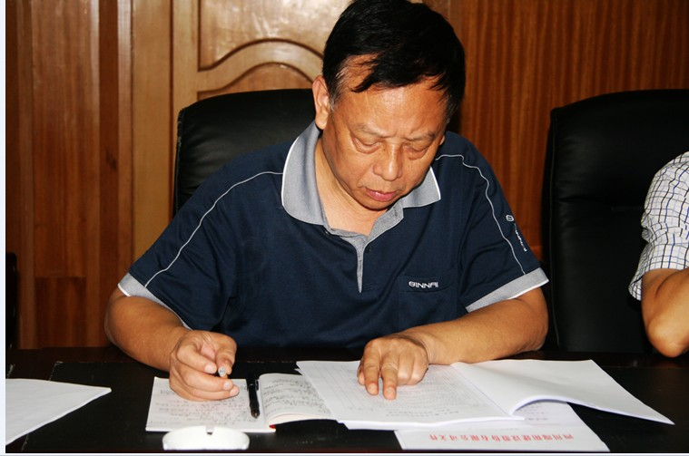
常务副总经理李仕光主持会议，他强调了开展企业安全生产标准化创建工作的重要性，要求安全办一定要抓好此项工作，让公司安全生产必须按时达标。
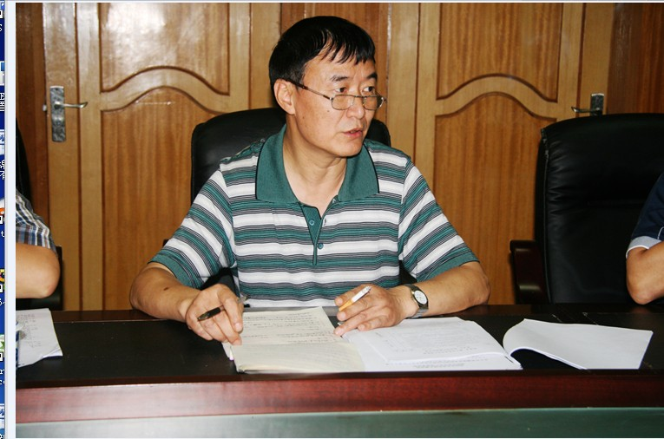
安全办赵德荣主任就公司如何开展好安全生产标准化实施工作作了具体部署，并提出了明确要求。
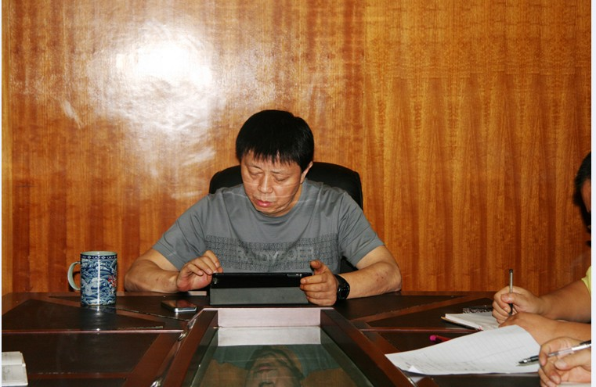
总经理左伊强调：作为一级施工企业，一定要重视安全生产标准化创建工作的实施，通过创建达标工作，提升公司的安全生产管理水平，进而塑造公司崭新的企业形象，为公司的健康发展创造良好的安全生产条件和环境。各部门要按照安全办的要求，既有分工，更要合作，不讲空话，不走过场，重在落实，切实认真地做好安全生产标准化创建实施工作。
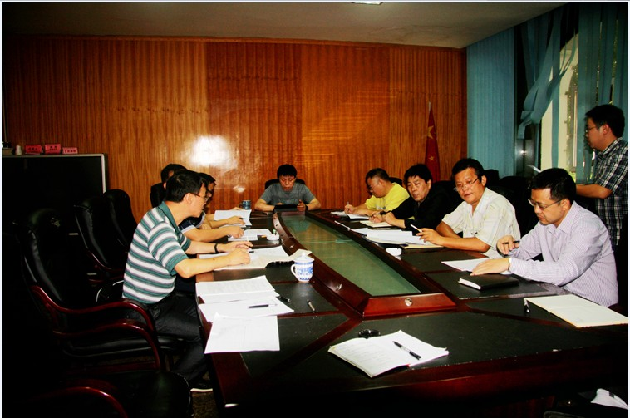
与会人员还提出了不少好的工作建议和意见。建筑事业部张兴明经理提出，把安全生产标准化实施工作与即将进行的安全生产大检查有机地结合起来，认真检查落实安全生产工作；总工办主任陈国地提出把开展“三体系”贯标工作与此项工作结合起来，互相促进，共同达标；总经办胡昌廷提出将安全生产标准化工作实施与行业提倡的“绿色施工”结合起来，绿色施工今后是建筑业生存发展的必然趋势。搞好了绿色施工，安全生产更有保障。
（总经办报道）

